Общественные работы

Под общественными и временными работами понимается трудовая деятельность, имеющая социально полезную направленность, организуемая
в качестве дополнительной социальной поддержки безработных и ищущих работу граждан.

Основные виды общественных работ:

- благоустройство и озеленение территории;
- оказание социальныхуслуг населению (помощь ветеранам, престарелым и инвалидам);
- малярные и штукатурные работы;
- временные работы по делопроизводству;
- подсобные работы в лесном хозяйстве;
- ремонт и строительство дорожного полотна;
- выполнение мелких ремонтно-строительных работ;
- пошив спецодежды;
- работа по подготовке к отопительному сезону;
- распространение рекламы, печатных изданий;
- работа почтальоном, сортировщиком в отделениях связи и др.

Предлагаем
участие
в общественных
и временных работах
для граждан, оказавшихся под риском увольнения

Более подробную информацию
можно получить в отделениях
краевого государственного бюджетного учреждения «Приморский центр занятости населения»,
адреса отделений можно уточнить
на официальном сайте министерства
труда и социальной политики
Приморского края

www.soctrud.primorsky.ru
в разделе «Труд и занятость»

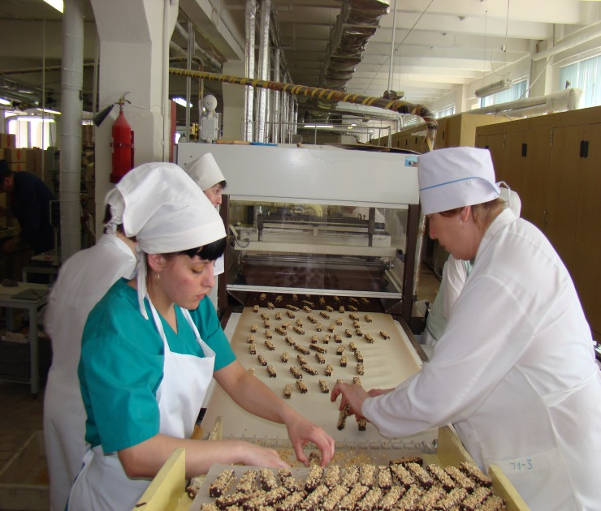

Вы можете принять участие
в общественных и временных работах если Ваш работодатель принял
решение о:
- введении режима неполного рабочего времени;
- временной остановки работ;
- предоставлении отпусков без сохранения заработной платы;
- проведении мероприятий по высвобождению работников.
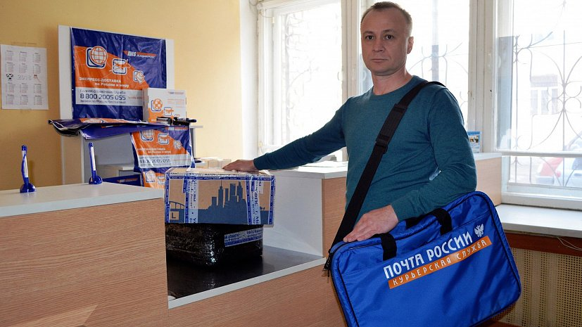
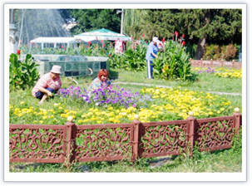

Временные работы –
это работа срочного характера, без ограничения
по сфере или виду деятельности.

Оплата труда в период участия
во временных или общественных работах

Оплата труда граждан, занятых на общественных работах, производится за фактически выполненную работу, определяется системой оплаты труда у работодателей, с которыми заключен договор на организацию общественных или временных работ, но не ниже минимального размера оплаты труда, установленного федеральным законом.
Во всех случаях необходимо помнить, что с 01.01.2020 минимальный размер заработной платы составляет 12 130 рублей в месяц, без учета компенсационных выплат.
Так, например, при коэффициенте
1,2 размер заработной платы составит
14 556 рублей; при коэффициенте
1,3 – 15 769 рублей.
Затраты работодателей, связанные
с оплатой труда работников, находящихся под риском увольнения, принявших участие
в общественных или временных работах, могут быть возмещены за период не более 2-х месяцев за счет средств краевого бюджета в размере не более одного минимального размера оплаты труда, установленного в РФ, увеличенного на страховые взносы в государственные внебюджетные фонды и районный коэффициент.

На период участия во временных
или общественных работах заключается трудовой договор на определенный срок,
т.е. на период участия в таких работах:

Перечень работодателей и условия участия во временных
и общественных работах
можно уточнить по телефону:

8 (423) 226-08-90 – отдел содействия трудоустройству КГБУ «ПЦЗН»
8 (423) 222-86-70 – отдел программ содействия занятости КГБУ «ПЦЗН»

